Министерство образования, науки и инновационной политики Новосибирской области
ГОСУДАРСТВЕННОЕ АВТОНОМНОЕ ПРОФЕССИОНАЛЬНОЕ ОБРАЗОВАТЕЛЬНОЕ
УЧРЕЖДЕНИЕ
НОВОСИБИРСКОЙ ОБЛАСТИ
«НОВОСИБИРСКИЙ КОЛЛЕДЖ ЛЕГКОЙ ПРОМЫШЛЕННОСТИ И СЕРВИСА»

Авторская программа творческого объединения студентов
«Элегия»
(один год обучения)

Разработала:
Михайлова Ольга Сергеевна
мастер производственного обучения

Новосибирск,
2018
СОДЕРЖАНИЕ

Введение…………………………………………………………………………3
Пояснительная записка ……………………………………………………...…4
Учебно-тематический план кружка «Элегия» ……………………………….8
Программа кружка «Элегия»…………………………………………………..9
Материально-техническое оснащение программы ………………………….15
Заключение …………………………………………………………………….16
Список используемой литературы……………………………………………17
Приложение 1 ………………………………………………………………....19
Приложение 2
Приложение 3
Приложение 4
Приложение 5
Приложение 6
Приложение 7

Введение
На современном этапе развития профессионального образования происходит переосмысление роли ценности приобретаемых обучающимися знаний, поскольку современному обществу необходим творческий специалист, способный быстро и самостоятельно ориентироваться в большом объеме информации, умеющий критически мыслить, отстаивать свою точку зрения. Одна из главных задач, стоящих перед учреждениями профессионального образования – подготовка высококвалифицированных, мобильных рабочих и специалистов, уровень образованности которых соответствовал бы требованиям не только ФГОС НПО, но требованиям социальных партнеров ОА «Синар», ООО «Стар-плюс» и т.д.
Особое внимание в настоящее время в колледже обращается на использование информационно-коммуникационных технологий (ИКТ), как на занятиях теоретического обучения, так и на занятиях творческого объединения. В силу недостаточного оснащения сельских и городских школ достаточным количеством компьютерной техники, не все обучающиеся имеют первоначальные навыки работы с компьютерами, поэтому обучение студентов поиску и отбору необходимой информации, оформлению рефератов , докладов является неотъемлемой частью программы творческого объединения. Оснащение кабинетов и мастерских новой компьютерной техникой (мобильный класс, плазменная панель и т.д.) позволяет обучить студентов работе на компьютере. Чтобы идти в «ногу» с изменяющимся обществом, общества, нужно уделять особое внимание развитию творческих способностей обучающихся на протяжении всего периода обучения в колледже.
Общие и профессиональные компетенции, которыми должен обладать специалист по профессии «Оператор швейного оборудования» определены ФГОС НПО. Программа творческого объединения «Элегия» направлена на формирование этих компетенций и развитие креативных способностей студентов. Представленная программа творческого объединения разработана для обучающихся Новосибирского колледжа легкой промышленности и сервиса и может быть также использована для проведения элективных курсов с учащимися общеобразовательных школ города.

Пояснительная записка
Цели и задачи дополнительного образования направлены на формирование общих и профессиональных компетенций обучающихся, развитие их творческие способностей, формирование навыков самореализации. Следуя этим задачам, была составлена авторская программа творческого объединения «Элегия».
Актуальность данной программы обусловлена развитием компетенций, которыми необходимо обладать будущему оператору швейного оборудования, швее, повышению мотивации обучающихся к освоению выбранной профессии. Программа разработана так, чтобы создать на занятиях кружка творческую атмосферу для выявления, раскрытия и развития творческих способностей обучающихся.
Цель программы:
развитие образного мышления, воображения, художественно-творческих способностей обучающихся, через эмоционально – образное восприятие действительности.
Задачи:
Обучающие:
- расширить кругозор знаний учащихся о разнообразии форм и пространственного положения предметов, многообразии оттенков цветов;
- закреплять и расширять знания, полученные на уроках учебных дисциплин профессионального цикла и способствовать их систематизации;
- знакомить с основами знаний в области композиции, формообразования, цветоведения, декоративно – прикладного искусства;
- совершенствовать умения и формировать навыки работы ручными инструментами и приспособлениями, а также освоение специальных швейных машин ;
- приобретение навыков учебно-исследовательской работы;
- закрепить знания правил техники безопасности, охраны труда, основ санитарии и гигиены.
Развивающие:
- способствовать формированию образного, пространственного мышления и умения выразить свою мысль с помощью эскиза, рисунка, объемных форм;
- пробуждать любознательность в области народного, декоративно-прикладного искусства, технической эстетики;
- формировать устойчивый интерес к творчеству художников, дизайнеров одежды;
- развивать навыки профессионального мастерства, умения отбирать, анализировать необходимый материал и уметь использовать его в работе.
Воспитывающие:
- уважение к традиционному народному искусству;
- добиться максимальной самостоятельности в творчестве;
- уважение к труду;
- воспитывать чувство коллективизма.
По окончании курса обучающиеся должны знать:
- правила техники безопасности, охраны труда, санитарии и гигиены;
- требования к качеству готовых швейных изделий;
- выполнять рабочие приемы на швейных машинах автоматического и полуавтоматического действия;
- технологическую последовательность изготовления готовых изделий;
- историю возникновения росписи по ткани, виды лоскутной техники;
- безопасные приемы работы ручным инструментом;
должны уметь:
- конструировать изделия и выполнять основные операции по изготовлению швейных и декоративных изделий;
- выполнять аппликации используя различные виды тканей;
- изготавливать изделия в технике «Квилт» и «Пэчворк»;
- подбирать материал, величину деталей, цвет, учитывая форму будущего изделия;
- уметь пользоваться ручными инструментами для обработки тканей , кожи и других материалов; уметь красиво, выразительно эстетически грамотно оформить изделие;
- работать в программе Pablisher, CorelDRAW, Leko, Adobe Photoshop,
PowerPoint.
Программа основана на принципах последовательности, наглядности, целесообразности, доступности и тесной связи с жизнью. Программа предусматривает преподавание материала по «восходящей спирали», то есть периодическое возвращение к определенным темам на более высоком и сложном уровне. Все задания разработаны в соответствии с индивидуальными способностями обучающихся. Изучение каждой темы завершается изготовлением изделия или отдельного узла.
Работа в кружке является для обучающихся увлекательным занятием, так как именно здесь они могут дать простор своей фантазии, интересу и творчеству. А также занятия в кружке способствуют формированию общих и профессиональных компетенций будущей швеи и помогают быстрее овладеть основами выбранной профессии. Стимулированию творческой активности в процессе практического обучения способствует внедрение на занятиях кружка инновационных технологий. Программа предполагает работу с обучающимися в форме совместной работы обучающихся с педагогом, а также их самостоятельной творческой деятельности, как во время занятий, так и во внеурочное время. В программе предусмотрено проведение экскурсий, технической конференции, встреч с известными людьми, ведущими специалистами ОА «Синар» и др. предприятий города.
Итогами работы творческого объединения можно считать экспонаты, подготовленные на занятиях кружка, для оформления постоянно действующей выставке технического творчества в колледже и отобранные на областную выставку в ГБОУ ДОД ДТТУМ . Лучшие доклады , рефераты, фотографии ,выполненные обучающимися направляются на областной конкурс в ДТТУМ.

Учебно-тематический план программы творческого объединения
«Элегия» на 2017-2018учебный год
№  п/п | План | Количество часов
№  п/п | План | Всего | Практические работы | Теоретическая часть
1.  2.  3.  4.  5.  6.  7.  8.  9.  10.  11.  12.  13. | Вводное занятие.  Основы проведения проектных работ.  Инструктаж по охране труда и пожарной безопасности.  Характеристика основных материалов, инструментов, приспособлений и оборудования для изготовления швейных и декоративных изделий.  Виды и способы декорирования швейных и декоративных изделий.  Разновидности лоскутного шитья «Пэчворк»  Различные техники лоскутного шитья  Изготовление швейных изделий с использованием различных техник лоскутного шитья: диванные подушки;  детские домашние туфли;  развивающий коврик.  Изготовление изделий на выставку технического творчества  Техническая конференция.  Экскурсии.  Истоки творчества.  Защита проекта.  ИТОГО: | 2  2  1  6  3  4  6  36  42  2  12  2  2  120 | -  1  -  2  2  2  4  34  38  -  -  -  83 | 2  1  1  4  1  2  2  2  4  2  12  2  2  37

Программа творческого объединения «Элегия»
№  п/п | Наименование тем | Наименование подтем | Кол-во часов | Виды работ, выполняемые обучающимися | Образовательные задачи
1 | 2 | 3 | 4 | 5 | 6
1 | Вводное занятие | Цели и задачи  творческого объединения | 2 | Цели и задачи . Санитарно-гигиенические требования, правила безопасности труда, организация рабочего места.  Выбор актива творческого объединения. Анкетирование. Организация рабочего места. | Должен знать: правила безопасности труда.  Должен уметь: рационально организовать рабочее место
2 | Основы проведения проектных работ | Метод проектов | 2 | Составление плана выполнения проекта | Должен знать:  порядок выполнения проекта
3 | Инструктаж по охране труда и пожарной безопасности | Инструктаж по охране труда, электробезопасности и пожарной безопасности. | 1 | Показ безопасных приемов работы на швейных машинах и при работе ручным инструментом. | Должен знать:  Основные правила безопасной работы ручным инструментом и на электрооборудовании. Правила пожаротушения.  Должен уметь:  Оказать первую медицинскую помощь при поражении электрическим током и пожаротушении.
4 | Характеристика основных материалов ,инструментов, приспособлений и оборудования для изготовления швейных и декоративных изделий. | Характеристика инструментов для выполнения ручных работ и оборудования для изготовления швейных изделий. | 6 | Основные свойства материалов.  Назначение и устройство инструментов , приспособлений и швейного оборудования. | Должен знать:  Назначение и свойства основных материалов.  Назначение и устройство инструментов, приспособлений, оборудования.  Должен уметь:  Подбирать и обосновывать выбор инструментов и материалов, для швейных и декоративных изделий.
5 | Виды и способы декорирования швейных и декоративных изделий. | Основные виды и способы декорирования современных швейных и декоративных изделий. | 3 | Виды декорирования швейных и декоративных изделий. | Должен знать:  Технологию декорирования  изделий тесьмой, пуговицами, вышивкой, аппликациями, росписью по ткани и др.  Технологию выполнения отдельных работ.  Должен уметь:  Выбрать способ декорирования для различных изделий.
6 | Разновидности лоскутного шитья «Пэчворк» | Классификация видов лоскутного шитья | 4 | Характеристика традиционной техники «Пэчворк», «Крэйзи», «Квилтинг» | Должен знать:  Технологию подготовки основных и вспомогательных материалов, порядок изготовления изделий по отдельным технологиям.  Должен уметь:  определять вид лоскутной техники
7 | Различные техники лоскутного шитья | Характеристика различных видов техники лоскутного шитья | 6 | Краткая характеристика техник: «Быстрые квадраты», «Акварель», «Полоска к полоске», «Бревенчатая изба», «Волшебный треугольник», «Русский квадрат» | Должен знать:  Технологию выполнения изделий различными способами и порядок изготовления изделий. Технологию выполнения отдельных работ.  Должен уметь:  Изготовить изделие с использованием различных техник лоскутного шитья
8 | Изготовление швейных изделий с использованием различных техник лоскутного шитья: диванные подушки;  детские домашние туфли;  развивающий коврик. | Подготовка основных и вспомогательных материалов для изготовления швейных и декоративных изделий. | 36 | Подготовка деталей, материалов , раскрой материалов на детали, выбор и соединение деталей с использованием различных техник лоскутного шитья | Должен знать:  Технологию подготовки материалов, деталей; порядок изготовления изделий. Технологию выполнения отдельных работ.  Должен уметь:  Изготовить изделие с использованием различных техник лоскутного шитья и декорирования
9 | Изготовление изделий на выставку технического творчества | Выполнение эскиза, расчет материалов, выбор техники лоскутного шитья и декорирования декоративных изделий. | 42 | Определение ассортимента изделий, предоставляемых на выставку технического и прикладного творчества. Доработка изготовленных за год изделий. Оформление выставки. Подготовка экспонатов на областную выставку. | Должен знать:  Технологию подготовки материалов деталей и порядок изготовления изделий. Технологию выполнения отдельных работ.  Должен уметь:  Изготовить изделие с использованием различных техник лоскутного шитья и декорирования  в соответствии с требованиями.
10 | Техническая конференция. |  | 2 | Подготовка рефератов, сообщений о новых технологиях изготовления швейных изделий
11 | Экскурсии. | Экскурсия на выставку работ студентов колледжа.Экскурсия на областную выставку технического и прикладного творчества учащихсяЭкскурсия в картинную галерею. Экскурсия на пожарную выставку. Экскурсия в краеведческий музей. Экскурсия на ОА «Синар», экскурсия в Экспоцентр. | 12
12 | Истоки творчества. | Изобретательство и рационализаторство | 2 | Ознакомление с положением о рационализации и изобретательстве. Оформление рационализаторских предложений. | Должен знать: положения о рационализаторстве и изобретательстве, правила оформления рационализаторских предложений
13 | Защита проекта. |  | 2 |  | Защита изготовленных изделий

Материально- техническое оснащение программы
Занятия творческого объединения проходят в швейных мастерских колледжа, оснащенных необходимым современным швейным оборудованием , приспособлениями , инструментами, оборудованием для ВТО, компьютерной техникой.
Оборудование швейных мастерских:
-Универсальные машины
-Sип Staг КМ-250 В
- Sип Staг SС 9316
- Sип Staг SС 9214
- Sип Staг SС 9204
-Стачивающе-обмёточные машины
-Полуавтомат для пришивания пуговиц
-Полуавтомат для обмётывания петель
-Машина с зигзагообразной строчкой
- Машина стачивающая е цепным стежком
-Утюг
-Отпариватель
-Нож для рассекания полотна стационарный.
Инструменты и приспособления:
Линейка, ланки (для втачивания тесьмы молнии), приспособление для изготовления мелких складок , для окантовки краёв деталей косой бейкой, бабинодержатель, приспособления для влажно-тепловой обработки;
приспособления и инструмент для ручных работ : ножницы, напёрсток,
колышек, распарыватель, лента сантиметровая, линейка большая, резец, лекала, наборы ручных игл ,булавки , мел
Заключение
Развитие интереса к техническому творчеству – это, прежде всего средство воспитания профессионального интереса и творческого мышления. Значение технического творчества в формировании личностных качеств и профессионального становления молодого человека чрезвычайно велико и многогранно.
Индивидуальные особенности поведения каждого человека имеют решающее значение для целого ряда профессий, для плодотворного участия личностей-носителей этих профессий в творческом процессе.
Формирование социально ценной творческой личности начинается с формирования достаточно сильной социально-ценной потребности. Тренировка творческого мышления, творческого труда сопровождается воспитанием эмоционально богатой личности.
Во время проведения занятий в кружке важно создать атмосферу интереса к знаниям, стремление искать, исследовать, творить, вносить техническую смекалку. Поэтому для формирования общих и профессиональных компетенций используются разнообразные пути и приёмы поддержания творческого интереса обучающихся в любом виде их деятельности, любом направлении создание ситуации «успеха». В организации процесса учения предлагается всемерно разнообразить самостоятельную работу обучающихся, постоянно совершенствовать способы их творческой деятельности, разрабатывая для них индивидуальные творческие задания.
Данную программу можно использовать для обучающихся по любой специальности и профессии и на любом курсе обучения.

Список используемой литературы
1Воротилова Т.Е. Шейте сами. – Изд-во «Красноярец», 2008.
2Лоскутное шитье: Швейная мастерская дома / Авт.-сост. Н.М. Волчек. –
Мн.: Современный литератор,2000.
3 Поленов А.Я. Современные концепции личности. - М.: ТЕРРА, 2005.
4Интернет ресурсы:
www.loskutiki.ru ,http://nacrestike.ru/publ/interesnoe/pehchvork_loskutnoe_shite/10-1-0-722

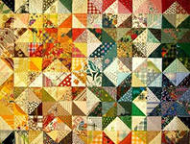

Приложение 1

Выбор цвета

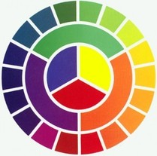
Правильный выбор цвета — основа лоскутного шитья. Поэтому, прежде чем приступить к работе, подумайте, в какой цветовой гамме вам бы хотелось видеть свое будущее творение. Если вы хотите вписать изделие в конкретный интерьер, подбирайте ткани соответствующих цветов. Ну а если вам повезло и вы обустраиваете новый дом, сделайте роскошную вещь, такую, какую просит ваша душа и сердце, и подбирайте детали интерьера (обои, шторы, мебель и пр.) под нее. Цветовая гамма изделия зависит и от его назначения. Если вы задумали одеяльце для малыша, то используйте ткани нежных, «ласковых» цветов: розовый, голубой, сиреневый, с нежным рисунком. Если для ребенка постарше, который уже активно изучает мир, то берите яркие, сочные, с активным рисунком ткани. Чтобы было легче подбирать цвета, и у вас было меньше ошибок, воспользуйтесь следующим способом. Приколите к стене или любой другой вертикальной поверхности отрез белой фланели. Белой — потому, что это нейтральный цвет, который не будет мешать другим цветам, фланели — потому; что к этой ткани лоскуты будут «прилипать» без булавок Отрез лучше взять не маленький, минимум 150 х200 см. Далее продумайте дизайн изделия и подберите ткани нужных цветов. Отрежьте от каждой ткани по кусочку и приложите к фланели. В том случае, если вы задумали геометрический рисунок, не поленитесь, выкроите лоскуты четко по рисунку и выложите, хотя бы один блок. Отойдите на несколько шагов, слегка прищурьте глаза. Вы сразу увидите лишний цвет — он будет «кричать», выбиваться из общей цветовой гаммы. Посмотрите также, не слились ли ваши детали в одно цветовое пятно. Сохраните этот отрез фланели, пусть он всегда будет использоваться именно для этой цели. Недостаточно внимательное отношение к цвету приводит к тому, что детали изделия зрительно смешиваются друг с другом или, наоборот, один цвет перебивает другой. Работа в этом случае выглядит негармонично, некрасиво. Так что не спешите сшивать. Поверьте, хотя порой времени на подбор тканей требуется гораздо больше, чем непосредственно на само шитье, но они оправданны.

Приложение 2
Разновидности лоскутного шитья.
Лоскутное шитьё включает в себя различные виды и техники. наиболее по. Традиционный пэчворк
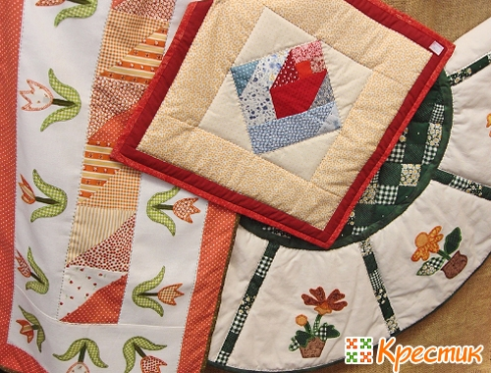
Целью традиционного пэчворка является создание цельных полотен из отдельных лоскутов, которые сложены в геометрические узоры. В такой технике шьются и маленькие изделия, такие как, прихватки на кухню и наволочки на подушки, и большие, такие как покрывала и пледы. Отличительной особенностью этих изделий является лицевая сторона, выполненная именно в технике лоскутного шитья и подкладка, которая может быть сделана из цельного отреза ткани.
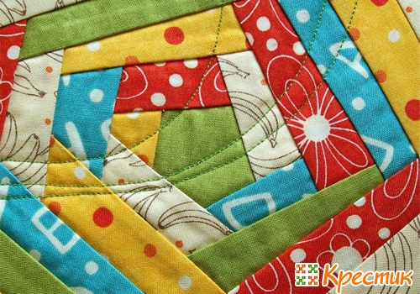
Crazy Patchwork (Крэйзи-пэчворк)
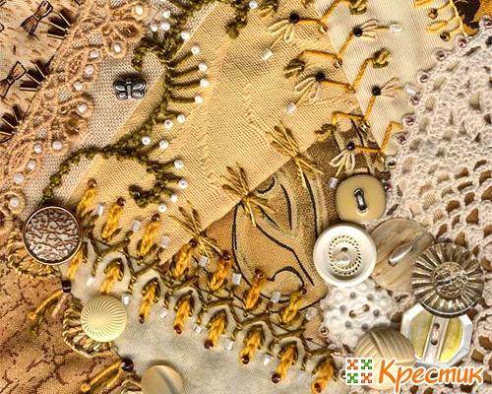
Crazy Patchwork в переводе с английского означает сумасшедший лоскуток. Характерной особенностью этого вида лоскутного шитья является использование фигур произвольной формы, часто неправильной, а также кривых полос и нестандартных аппликаций. Швы маскируются вышивкой, тесьмой, лентами или кружевом. Кроме этого, изделия часто украшаются бисером, бусинами, металлическими подвесками, пуговицами и т. п. В технике Крэйзи-пэчворк могут быть выполнены подушки и покрывала, сумочки, декоративные панно и одежда.
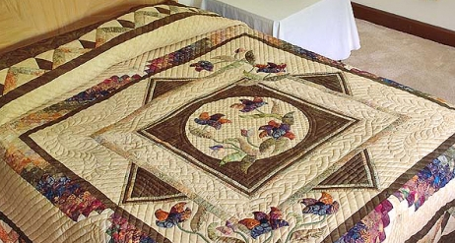
Японский пэчворк
Восточные и западные традиции были объединены в этой технологии лоскутного шитья. Активно используя стёжку и шёлковые ткани, изготавливают шикарные лоскутные покрывала, одежду и декоративные панно. В основе узоров используются геометрические фигуры: треугольники, квадраты, уголки, ромбы.
Квилтинг
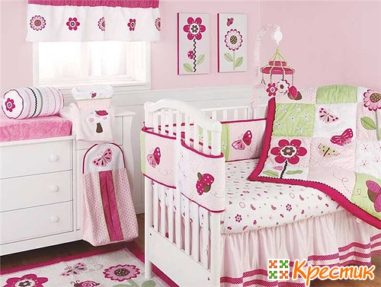
В переводе с английского quilting (квилтинг) означает стёганое полотно. Смысл этой техники рукоделия заключается в том, что два полотна соединяются между собой машинной строчкой, имитирующей различные узоры. При этом между двумя полотнами прокладывается мягкая прокладка из ватина или синтепона. Изделия, изготовленные в технике квилтинга более элегантны, чем собранные из лоскутков ткани. В этой же технике можно изготовить диванные подушки, кухонные прихватки, детскую одежду и даже оформить целую комнату!

Приложение 3
Техники лоскутного шитья
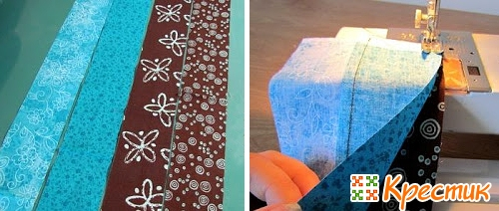
Техника «Быстрые квадраты»
Эта техника называется так не с проста. В её основе лежат квадраты, которые вырезаются из сшитых заранее полос ткани. В данном случае за основу взято 4 вида ткани контрастного цвета.
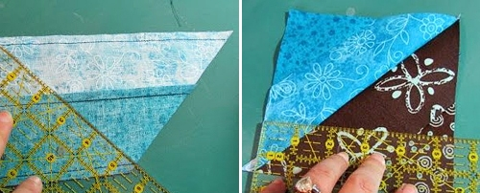
Сначала необходимо сшить между собой 2 полосы одного цвета, потом — другого, т. е. сшиваем вместе голубые, а потом — коричневые отрезы ткани. Затем накладываем полосы лицом к лицу и сшиваем вместе. Получится некое подобие рукава.

Следующий шаг — нарезание квадратов. Отмеряем угол 45 градусов, прикладывая линейку сначала к верхнему краю рукава, потом к нижнему. Так по всей длине исходной полосы. Таким образом у нас получатся квадраты, сшитые из 4 видов ткани. Такие квадраты ещё называют сборными квадратными блоками или «быстрыми» квадратами.
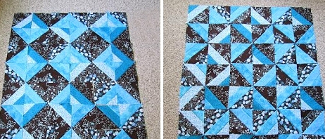
Нарезав необходимое количество, можно комбинировать и сшивать квадратные блоки в произвольном порядке. На подушку достаточно четырех квадратов, на одеяло понадобится уже больше (около 24 — на детское и 42 — на взрослое).
Техника «Акварель»
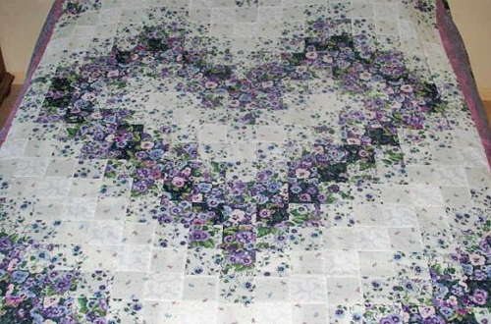
Техника достаточно популярна и в ней тоже используются квадраты. Главное условие — подбор правильной цветовой гаммы. Комбинация ткани от светлого к темному создаст эффект рисования акварелью. За основу можно взять 7 видов ткани с некрупным рисунком, например, цветочным принтом, тогда вам будет несложно сложить из них красивый узор.
Техника «Полоска к полоске»
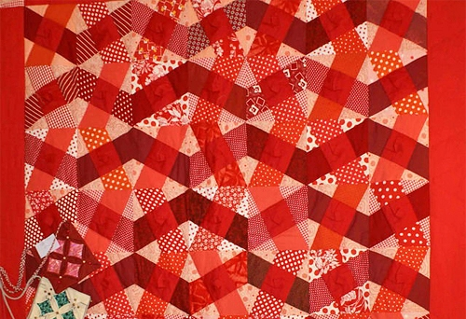
Рисунок в данном случае собирается из разноцветных полос ткани, расположение и сочетание которых может варьироваться по-разному. Можно выполнить большое лоскутное покрывало или озорной коврик в виде паркетных дощечек, которые уложены зигзагом, уголками, ромбиками или лесенкой.
Техника «Бревенчатая изба»
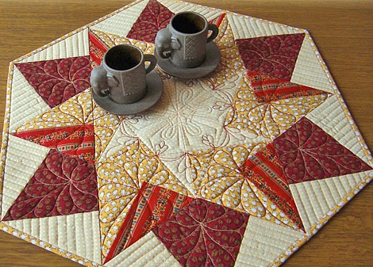
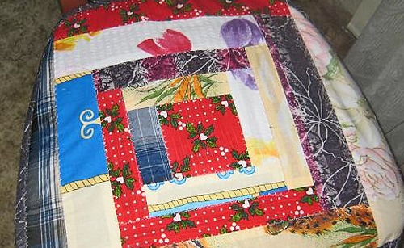
В основе этого способа лоскутного шитья тоже лежат полосы, которые собираются вокруг центрального квадрата и располагаются по спирали. Центральный квадрат можно сместить в угол, тогда рисунок получится уже другим.
Техника «Волшебные треугольники»
Треугольник — очень распространённый элемент лоскутного шитья. Треугольники удобны в работе: из них можно составить и простые квадраты, и сложные звёзды. Чаще всего в лоскутном шитье используются равнобедренные треугольники. Соединяя короткие стороны, получаем узоры из пёстрых многоцветных полос, сшивая длинные стороны — цветные квадраты. Узоры из треугольников носят такие названия, как «Мельница», «Алмаз», «Звезда».
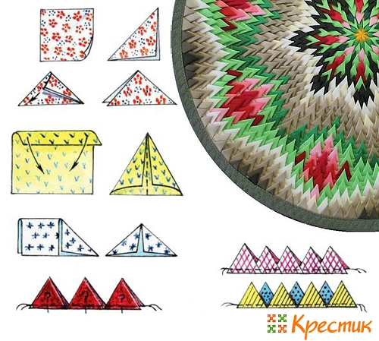
Техника «Лоскутные уголки»
Отличительной особенностью данной техники является то, что уголки не нужно вырезать, их нужно складывать из полос ткани или квадратов. Получившиеся уголки сшиваются в полосы, из которых затем сшивается объёмное полотно.
Техника «Русский квадрат»
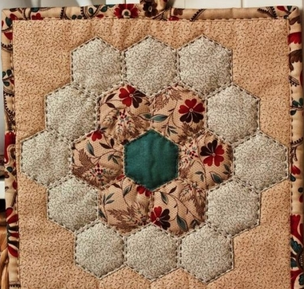
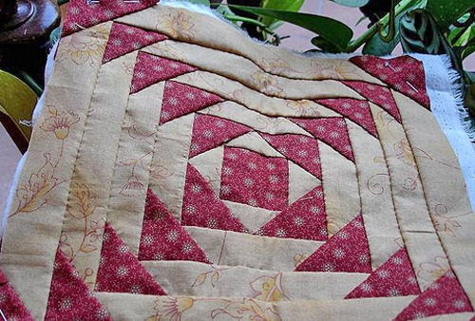
Сборка этого узора достаточно сложная. В его основе лежит квадрат, равнобедренные треугольники составляют верхний и нижний ярусы. Следующие ярусы собраны из треугольников и полос. Ярусы могут быть одинаковыми по размеру, могут «расти» от центра к краям.
Техника «Соты» или «Бабушкин сад»
Узор, напоминающий соты, собирается из шестиугольников. Из шестиугольников легко собрать цветок, середину которого можно выделить пуговицей, обтянутой тканью.

Приложение 4
Изготовление скатерти
№ п/п | Технология выполнения | Рисунок
1 | Инструменты и приспособления:  10 разноцветных лоскутков ткани для пэчворка размерами 25х25 см;  нитки в тон выбранной ткани;  роликовый нож для ткани;мел;  шаблон 21х21 см; булавки;утюг;  швейная машинка.
2 | Составляем схему для скатерти. | 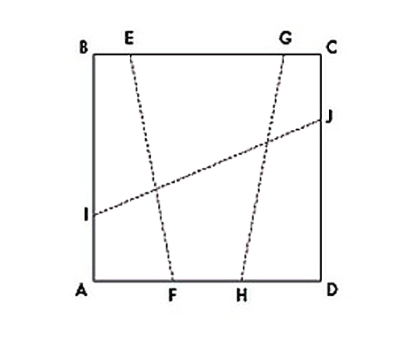
3 | Выкраиваем из лоскутков ткани для пэчворка 9 квадратов размерами 21х21 см, воспользовавшись шаблоном | 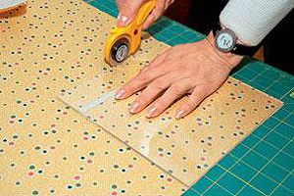
4 | Складываем квадраты стопочкой и, используя схему раскройки, разрезаем их по линиям EF и GH. | 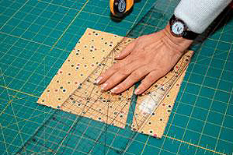
5 | Лоскутки разных тканей складываем в квадраты. | 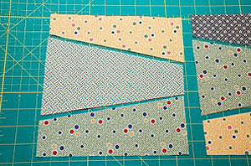
6 | Скрепляем детали булавками, прошиваем на машинке, утюжим швы. | 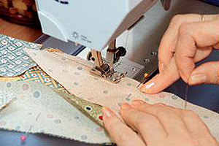
7 | Получившиеся квадраты снова складываем стопочкой, чтобы детали, из которых они сшиты, располагались в одном направлении. | 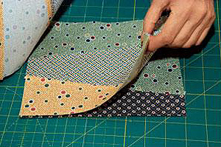
8 | Разрезаем квадраты по линии схемы IJ. | 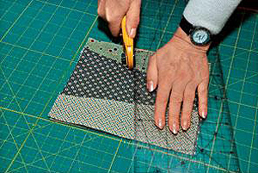
9 | Лоскутки снова комбинируем в квадраты, сшиваем детали, проглаживаем швы. | 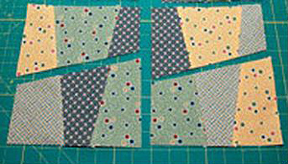
10 | Составляем из квадратов скатерть, сшиваем их в единое полотно, пришиваем к полотну кайму шириной 8 см. | 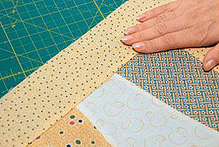
11 | Делаем кант – край окантовочной полоски загибаем на один сантиметр внутрь и проглаживаем загиб. Выкраиваем подкладку для скатерти, скрепляем ее с лицевой стороной с помощью булавок. | 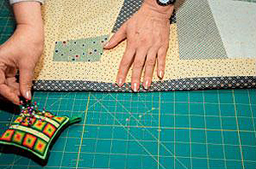
12 | Подворачиваем внутрь и вручную пришиваем выпирающие уголки, отрезаем излишки ткани, тщательно утюжим шов на канте. Скатерть готова. | 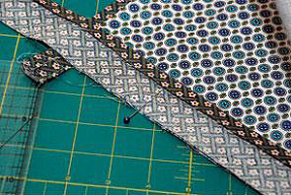  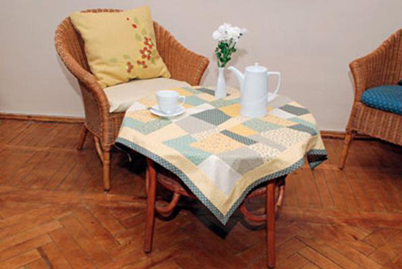

Приложение 5
Изготовление подставок под чашки
№ п/п | Технология выполнения | Рисунок
1 | Необходимо скомпоновать по сочетанию цветов лоскуты квадратной формы между собой и сшить из таких квадратов первый ряд. Прогладить с помощью утюга все швы и таким же способом сшить второй и третий ряд квадратов. Все швы прогладить утюгом. И так стачиваем между собой все полоски из ткани. | 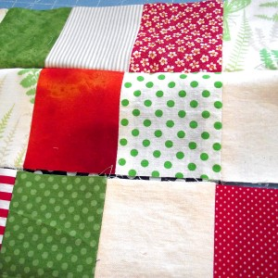
2 | Берем шаблон чайника прикладываем к сшитым лоскуткам и осторожно ни чего, не испортив вырезаем чайник, то же самое проделываем и с шаблонами чашек. | 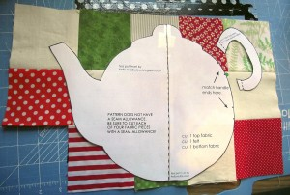
3 | После этого вырезаем фигуру чайника из мягкой ткани (флиса) и из ткани, предназначенной для задней стороны подставок. То же самое проделываем с деталями ручек чайника и чашками – подставками. | 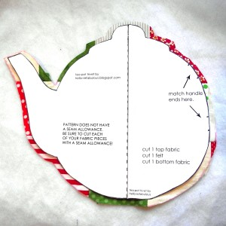
4 | Теперь собираем все детали нашего чайника вместе, верхнюю часть, флис и заднюю часть, фиксируем булавками, также фиксируем ручку чайника, прошиваем вместе собранные части по краю. | 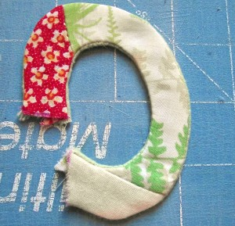
5 | Все швы аккуратно проглаживаем утюгом, подставка – чайник готова. | 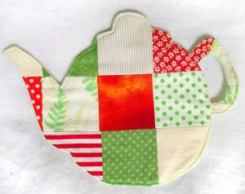

Приложение 6

Изготовление подушки по технике «Колодец»

№  п/п | Технология выполнения | Рисунок
1 | Нам понадобиться: 5 лоскутиков ткани цвета должны быть созвучны и максимально сочетаемы друг с другом, один кусочек ткани размером с будущую подушку, полоска картона, наполнитель для подушки (наполнитель может быть любым).
2 | Вырезаем из ткани лоскут квадратной формы размером 8*8 см, вырезанный квадрат будет располагаться в центре узора. Затем берем полоску картона шириной 6 см, кладем ее на ткань и обводим. | 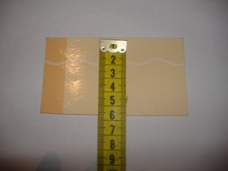
3 | Получившуюся полосу ткани кладем лицом к лицу к квадрату, который находится в центре узора и сшиваем. Когда сшиваем детали не забываем, что все припуски на швы должны быть одинакового размера. Проутюживаем шов и припуски. | 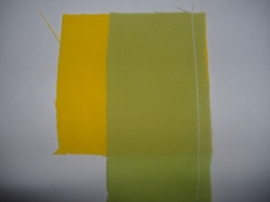  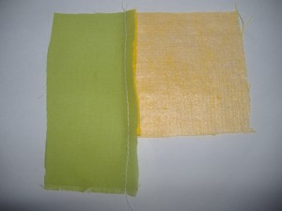
4 | Аналогично поступаем с остальными полосками ткани. Нужно со всех сторон обрамить центральный квадрат ткани полосками из материалов разных фактур и сочетаемых между собой цветов. | 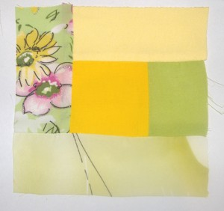
5 | Теперь сшиваем второй ряд лоскутов, внимательно следим за тем, чтобы ткани сочетались друг с другом. | 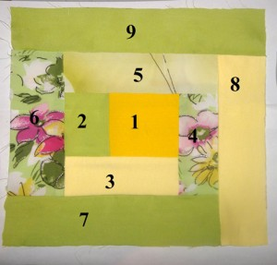
6 | Теперь приступим к тому, что соберем нашу подушку. Для этого возьмем лоскут из любой прочной ткани, он должен одного размера с задней частью подушки. Прикладываем лоскуты лицом друг к другу и сшиваем с трех сторон. После этого пришиваем последнюю сторону подушки.  Наполняем подушку синтепоном или поролоном. | 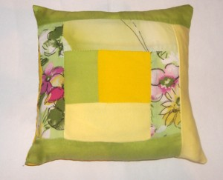

Приложение 7

Готовые изделия

